
Załącznik
do Uchwały Nr XLI/604/14
Rady Miejskiej w Gostyniu
z dnia 24 października 2014 roku

GMINNY PROGRAM PRZECIWDZIAŁANIA NARKOMANII NA ROK 2015

ROZDZIAŁ I

POSTANOWIENIA OGÓLNE
- Wstęp.
- Diagnoza problemów uzależnień w gminie Gostyń.
- Główne cele programu.
- Odbiorcy programu.
- Podmioty realizujące Gminny Program Przeciwdziałania Narkomanii.
ROZDZIAŁ II
ZADANIA Z ZAKRESU GMINNEGO PROGRAMU PRZECIWDZIAŁANIA NARKOMANII
- Zwiększenie dostępności pomocy terapeutycznej i rehabilitacyjnej dla osób uzależnionych i osób zagrożonych uzależnieniami.
- Udzielanie rodzinom, w których występują problemy narkomanii, pomocy psychospołecznej i prawnej.
- Prowadzenie profilaktycznej działalności informacyjnej, edukacyjnej oraz szkoleniowej w zakresie rozwiązywania problemów narkomanii, w szczególności dla dzieci i młodzieży.
- Wspomaganie działań instytucji, organizacji pozarządowych i osób fizycznych, służących
rozwiązywaniu problemów narkomanii.
ROZDZIAŁ III
ŚRODKI FINANSOWE GMINNEGO PROGRAMU PRZECIWDZIAŁANIA NARKOMANII
- Zasady finansowania programu.

ROZDZIAŁ IV
POSTANOWIENIA KOŃCOWE
- Spodziewane efekty realizacji programu.
- Sposób kontroli realizacji programu.
- Czas realizacji programu.

Rozdział I

POSTANOWIENIA OGÓLNE
1. Wstęp
Gminny Program Przeciwdziałania Narkomanii jest zapisem działań, które będą realizowane w ramach zadań własnych gminy, w obszarze przeciwdziałania narkomanii na terenie gminy Gostyń w 2015 roku.
Art. 10 ust. 1 ustawy o przeciwdziałaniu narkomanii stanowi, iż prowadzenie przez gminę działań związanych z przeciwdziałaniem narkomanii odbywa się poprzez następujące zadania:
- zwiększenie dostępności pomocy terapeutycznej i rehabilitacyjnej dla osób uzależnionych
i osób zagrożonych uzależnieniami,
- udzielanie rodzinom, w których występują problemy narkomanii, pomocy psychospołecznej i prawnej,
- prowadzenie profilaktycznej działalności informacyjnej, edukacyjnej oraz szkoleniowej w zakresie rozwiązywania problemów narkomanii, w szczególności dla dzieci i młodzieży,
- wspomaganie działań instytucji, organizacji pozarządowych i osób fizycznych, służących rozwiązywaniu problemów narkomanii,
- pomoc społeczną osobom uzależnionym i rodzinom osób uzależnionych, dotkniętych ubóstwem i wykluczeniem społecznym oraz integrowanie ze środowiskiem lokalnym tych osób z wykorzystaniem pracy socjalnej i kontraktu socjalnego.
Program jest realizacją zadań samorządu lokalnego oraz wpisuje się w politykę państwa zawartą w Krajowym Programem Przeciwdziałania Narkomanii.
Zadania programu są w dużej mierze kontynuacją zadań realizowanych w latach ubiegłych.

2. Diagnoza problemów uzależnień w gminie Gostyń
1. Opracowano na podstawie:
- wyników następujących badań:
- Raport z badania ankietowego „Młodzi i substancje psychoaktywne” – szkoły podstawowe – Urząd Miejski w Gostyniu, lipiec 2014r.
- „Raport z badania społecznego na temat spożywania alkoholu oraz środków odurzających wśród mieszkańców gminy Gostyń” – Urząd Miejski w Gostyniu, lipiec 2012 r.
- aktualizowanych materiałów Urzędu Miejskiego w Gostyniu opartych na danych uzyskiwanych z innych instytucji związanych z profilaktyką i rozwiązywaniem problemów alkoholowych i narkomanii,
- opinii lokalnych instytucji, dotyczących używania narkotyków.
2. Wybrane wyniki badań.
Najbardziej niepojące zjawiska w gminie Gostyń to:
- łatwa dostępność narkotyków;
- stosunkowo niska cena narkotyków;
- rosnące przyzwolenie rodziców na używanie tzw. narkotyków miękkich, czyli marihuany.

Z diagnozy dotyczącej używania substancji psychoaktywnych przez dzieci i młodzież z terenu gminy Gostyń wynika, iż 13% badanych uczniów miało styczność z marihuaną (to jest wzrost o 4% w porównaniu z badaniami przeprowadzonymi w 2012 roku), w tym 2% badanych nie pamięta, w jakim wieku nastąpiła inicjacja narkotykowa.

Rysunek 1. Ile miałeś/miałaś lat, kiedy zdarzyło Ci się po raz pierwszy spróbować marihuany ( THC)?
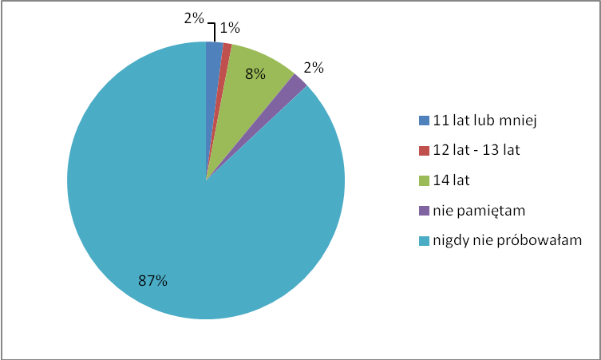
Źródło: Opracowanie własne

Z wypowiedzi respondentów wynika, iż 8% próbowało pierwszy raz marihuany w wieku 14 lat, 2% w wieku 11 lat lub mniej a 1% w wieku 12-13 lat. 2% badanych przyznaje, że nie pamięta, kiedy pierwszy raz zapaliło marihuanę.
Wśród osób, które paliły marihuanę, prawie co dziesiąty ankietowany (9%) podaje, iż poczęstował go kolega lub koleżanka. 3% po marihuanę sięgnęło samych a 1% został poczęstowany przez innych dorosłych.

Rysunek 2. Po raz pierwszy marihuany spróbowałeś/spróbowałaś?
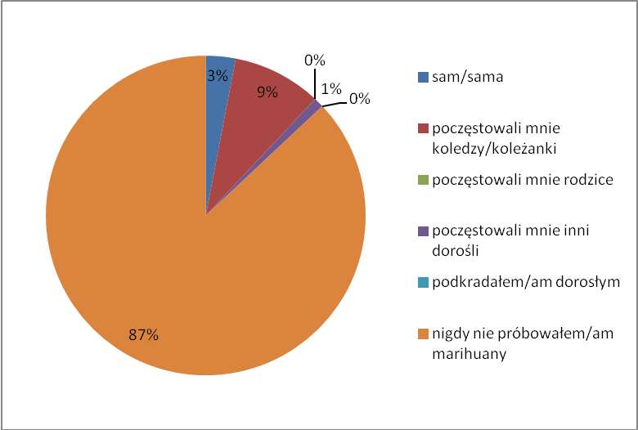
Źródło: Opracowanie własne

Rysunek 3. Czy paliłeś/paliłaś marihuanę w ciągu ostatnich 12 miesięcy?
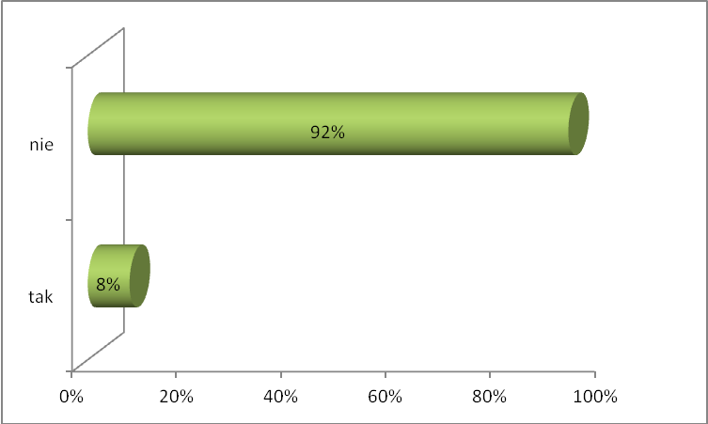
Źródło: Opracowanie własne

92 % badanych przyznaje, iż nie paliło w ciągu ostatnich 12 miesięcy marihuany. Do sięgania po ten narkotyk przyznaje się natomiast 8%, w tym podobnie twierdzą chłopcy (50%), jak i dziewczęta ( 50%).
Natomiast 5% respondentów wskazuje, iż w ciągu ostatnich 30 dni paliło marihuanę.

Rysunek 4. Czy paliłeś/paliłaś marihuanę w ciągu ostatnich 30 dni?
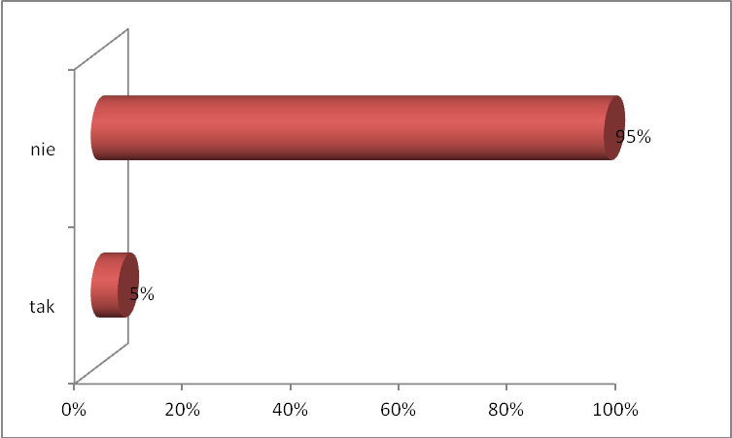

Źródło: Opracowanie własne

Rysunek 5. Gdzie, twoim zdaniem, najłatwiej kupić (zdobyć) marihuanę?
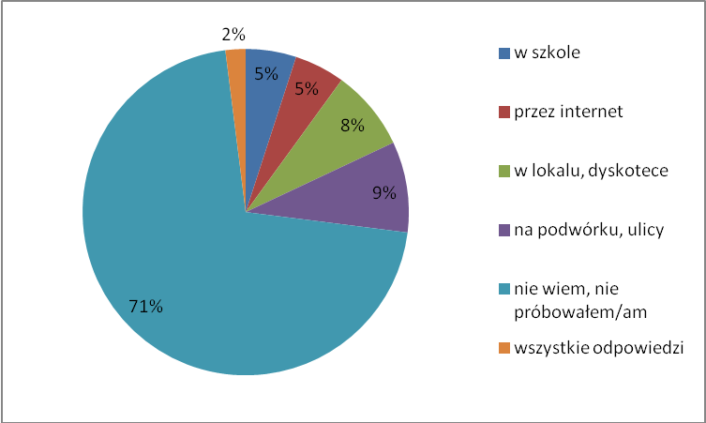
Źródło: Opracowanie własne

Analizując wyniki badania dowiadujemy się, że marihuanę najłatwiej kupić (zdobyć) na podwórku (9%). 8 % ankietowanych podaje, że następnym miejscem, gdzie można się zaopatrzyć w narkotyk, jest lokal lub dyskoteka. Równo po 5% uważa, że najłatwiej marihuanę zdobyć w szkole i przez Internet a 2 % podaje, iż marihuana dostępna jest we wszystkich wymienionych miejscach. 71% nie wie, gdzie można zakupić marihuanę, gdyż nigdy nie próbowała tego robić.

Bardzo ważnym problemem z punktu widzenia profilaktyki jest dostępność dla młodzieży używek. 8 % badanych wskazuje, iż najłatwiej dopalacze zdobyć w szkole oraz na podwórku i ulicy. Równo po 6% wskazuje sklep kolekcjonerski i dyskotekę jako miejsce zakupu środków psychoaktywnych. 7% badanych uważa, że najłatwiej w dopalacze można zaopatrzyć się przez Internet.

Rysunek 6. Gdzie, twoim zdaniem, najłatwiej kupić (zdobyć) dopalacze?
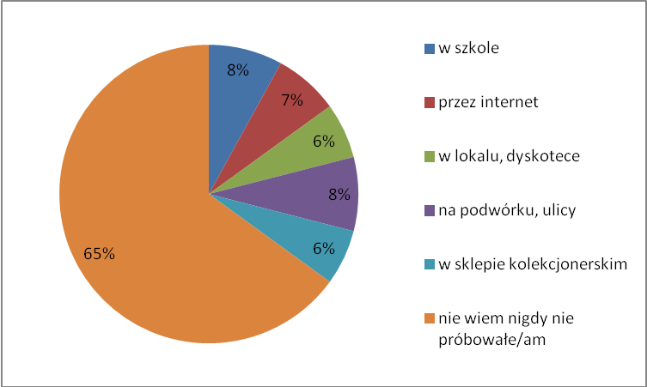
Źródło: Opracowanie własne

Rysunek 7. Ile miałeś/miałaś lat, kiedy zdarzyło Ci się po raz pierwszy spróbować dopalaczy?
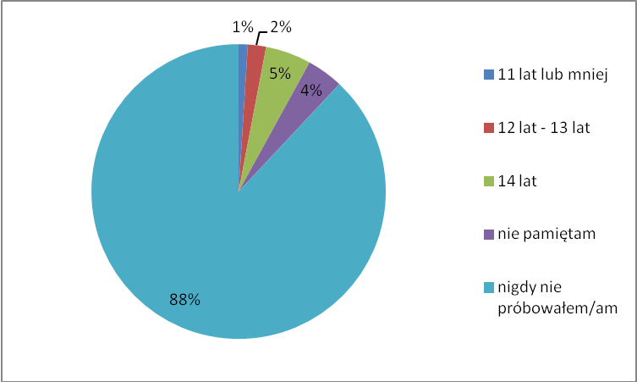
Źródło: Opracowanie własne

88% badanych deklaruje, iż nigdy nie próbowało dopalaczy. Ponad 5% przyznaje, że pierwsze doświadczenia z dopalaczami zdobyło w wieku 14 lat. 3% ankietowanych pierwszy raz próbowało dopalaczy odpowiednio w wieku 12 – 13 lat (2%) oraz 11 lub mniej lat (1%). 4% młodzieży przyznaje, iż nie pamięta, w jakim wieku próbowała dopalaczy.
Z diagnozy dotyczącej używania substancji psychoaktywnych przez młodzież z terenu gminy Gostyń wynika, iż uczniowie, którzy mieli kontakt z dopalaczami, na ogół pierwszy raz zetknęli się z nimi przez kolegów/koleżanki (6%), którzy ich poczęstowali. 3 % podaje, iż sama zdobyła dopalacze, 1%, że poczęstowali ich rodzice a 2% uzyskała narkotyk od innych dorosłych.

Rysunek 8. Po raz pierwszy dopalaczy spróbowałeś/spróbowałaś? 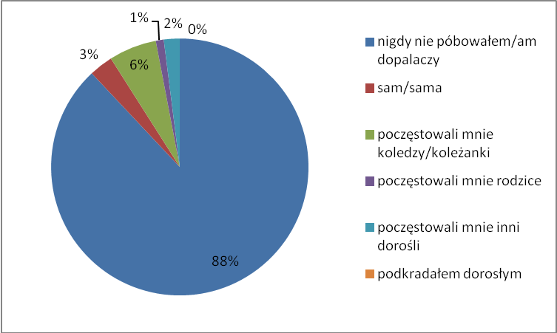

Źródło: Opracowanie własne

Z badań przeprowadzonych wśród dorosłych mieszkańców gminy Gostyń wynika, iż 11% osób przyznaje się do sięgania po narkotyki lub środki odurzające.

Rysunek 9. Czy w trakcie spędzania wolnego czasu sięga Pan/Pani po środki odurzające?
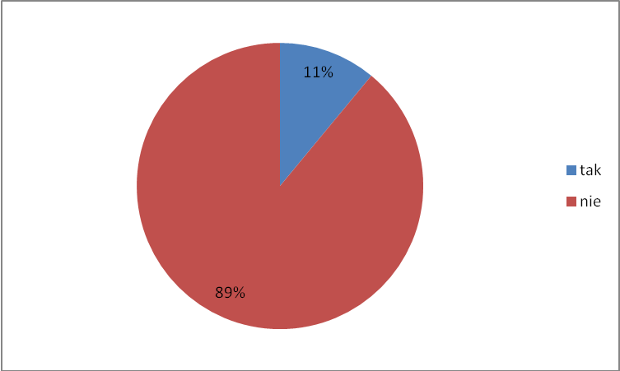
Źródło: Opracowanie własne

89% ankietowanych przyznało, iż próbowało narkotyków. Do sięgnięcia po środki częściej przyznają się mężczyźni (13%).

Wykres 1. Liczba stwierdzonych przestępstw posiadania środków odurzających lub substancji psychotropowych.

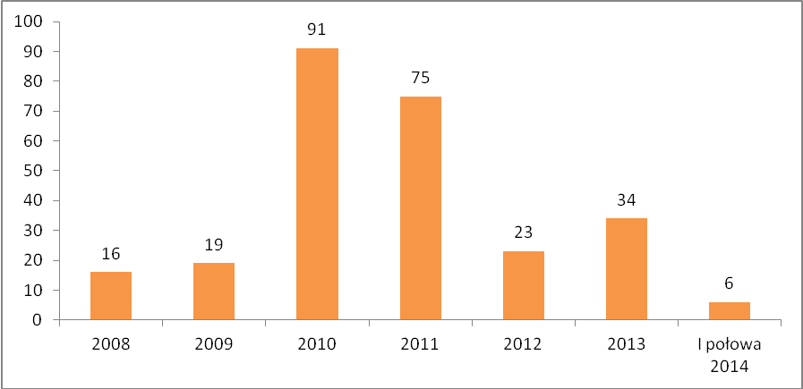
Źródło: Opracowanie własne na podstawie danych KPP w Gostyniu

Na podstawie danych z Komendy Powiatowej Policji w Gostyniu wynika, że liczba przestępstw posiadania środków odurzających lub substancji psychoaktywnych spadła w 2012 roku prawie dwukrotnie w stosunku do roku 2011. Natomiast w 2013 roku nastąpił ponowny wzrost w stosunku do roku 2012.

Wykres 2. Liczba stwierdzonych przestępstw udzielania innej osobie środka odurzającego lub substancji psychotropowej.

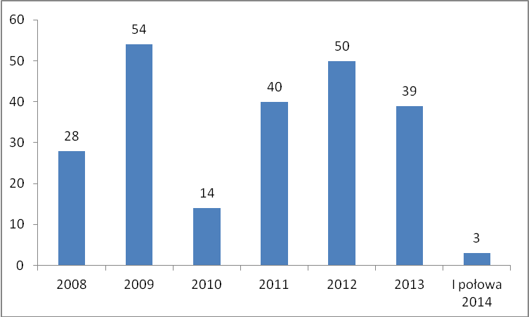

Źródło: Opracowanie własne na podstawie danych KPP w Gostyniu

Art. 58 ustawy o przeciwdziałaniu narkomanii stanowi, iż „kto, wbrew przepisom, udziela innej osobie środka odurzającego lub substancji psychotropowej, ułatwia albo umożliwia ich użycie albo nakłania do użycia takiego środka lub substancji podlega karze pozbawiania wolności do lat 3”. Komenda Powiatowa Policji w Gostyniu najwięcej przypadków nieprzestrzegania art. 58 ustawy o przeciwdziałaniu narkomanii odnotowała w 2009 roku. W 2012 roku zanotowano ponownie wzrost w tym zakresie.
Liczbę stwierdzonych przestępstw udzielania innej osobie środka odurzającego lub substancji psychotropowej w celach osiągnięcia korzyści majątkowej przedstawia poniższy wykres.

Wykres 3. Liczba stwierdzonych przestępstw udzielania innej osobie środka odurzającego lub substancji psychotropowej w celach osiągnięcia korzyści majątkowej.

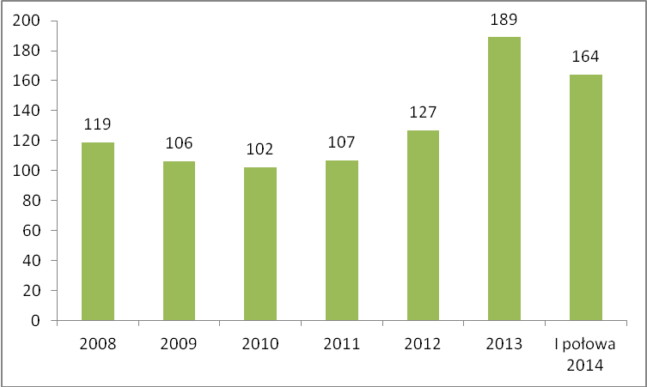
Źródło: Opracowanie własne na podstawie danych KPP w Gostyniu
W gminie Gostyń w ciągu ostatnich lat doszło do zmiany wieku osób używających narkotyki. Przede wszystkim znacznie zmniejszyła się liczba osób poniżej 17 roku życia, która sięga po środki psychoaktywne. Pierwsza inicjacja narkotykowa następuje zwykle u tzw. „młodych dorosłych”, tj. w wieku około 20 lat. Tendencja ta jest bardzo niebezpieczna z uwagi na fakt, iż osoby te uzależniają się przed okresem rozrodczym. Narkotyki powodują między innymi impotencję i uszkadzają chromosomy, co w przyszłości może mieć wpływ na planowanie rodziny i zdrowie dziecka.
Problem uzależnienia u tzw. „młodych dorosłych” może skutkować rozwojem narkomanii wśród młodych rodziców, a w przyszłości okazać się bardzo dużym problemem społecznym.
Na terenie gminy Gostyń najbardziej dostępnymi środkami są amfetamina i marihuana. Proceder ten spowodowany jest łatwym dostępem, za pośrednictwem Internetu, do wiedzy o uprawie tych roślin oraz łatwością zakupu nasion kwalifikowanych za pośrednictwem sklepów internetowych.
Niepokojący jest fakt, iż w ciągu ostatnich dwóch lat zwiększyła się liczba stwierdzonych przestępstw udzielania innej osobie środka odurzającego lub substancji psychotropowej w celach osiągnięcia korzyści majątkowej. W I połowie 2014 roku funkcjonariusze policji odnotowali już 164 przestępstwa dotyczące udzielania narkotyków w celu uzyskania korzyści majątkowej.
Narkotyki w gminie Gostyń przestały być domeną określonej grupy społecznej. Są przyjmowane przez osoby ze środowisk dysfunkcyjnych oraz te, które chcą za pomocą narkotyku poprawić sobie samopoczucie czy też zdolności psychospołeczne. Głównymi odbiorcami środków narkotycznych są osoby w wieku 17-30 lat. Miejscami dystrybucji są przede wszystkim lokale rozrywkowe, gastronomiczne, miejsca wypoczynku, klatki bloków oraz parki.
Wysoki procent osób przyjmujących amfetaminę i marihuanę w ogóle nie postrzega swojego uzależnienia jako narkomanii. Niepokojący jest też fakt, iż pogląd ten podzielany jest coraz częściej przez rodziców, którzy nie widzą problemu uzależnienia u dzieci palących marihuanę, ponieważ, jak twierdzą, „dziecko się nie kłuje”, a marihuanę traktują jak papierosy. Ponadto marihuana postrzegana jest jako narkotyk lekki, który nie uzależnia.

3. Główne cele programu
Podstawowymi celami Gminnego Programu Przeciwdziałania Narkomanii na rok 2015 w gminie Gostyń są:
- zapobieganie powstawaniu nowych problemów związanych z nadużywaniem narkotyków oraz zmniejszenie rozmiarów już istniejących;
- wdrażanie dodatkowych form profilaktyki kierowanej w szczególności do dzieci i młodzieży;
- podnoszenie poziomu wiedzy społeczeństwa na temat problemów związanych z używaniem środków psychoaktywnych;
- tworzenie bazy materialnej, organizacyjnej i merytorycznej dla realizacji programu;
- realizowanie ustawy o przeciwdziałaniu narkomanii.
4. Odbiorcy programu
Gminny Program Przeciwdziałania Narkomanii na rok 2015 skierowany jest do wszystkich grup społecznych związanych z problemem narkomanii, bądź zagrożonych prawdopodobieństwem jego wystąpienia.
5. Podmioty realizujące Gminny Program Przeciwdziałania Narkomanii na rok 2015
Realizatorami Gminnego Programu Przeciwdziałania Narkomanii na rok 2015 w gminie Gostyń są:
- Wydział Oświaty i Spraw Społecznych Urzędu Miejskiego w Gostyniu - pełnomocnik ds. profilaktyki i rozwiązywania problemów alkoholowych oraz przeciwdziałania narkomanii.
Do zadań Wydziału Oświaty i Spraw Społecznych należy:
- przyjmowanie i załatwianie wniosków o leczenie odwykowe osób uzależnionych od środków psychoaktywnych;
- rozpowszechnianie informacji o instytucjach, osobach i możliwościach pomocy w środowisku lokalnym;
- sporządzanie programów z zakresu profilaktyki i przeciwdziałania narkomanii;
- kierowanie osób uzależnionych i ich rodzin do specjalistów;
- koordynowanie realizacji programów z zakresu profilaktyki i przeciwdziałania narkomanii;
- sporządzanie wniosków o dokonanie zmian w programie profilaktyki i przeciwdziałania narkomanii;
- sporządzanie sprawozdań i analiz finansowo – rzeczowych z wykonania programów.
- Instytucje, organizacje i stowarzyszenia działające na rzecz rozwiązywania problemów uzależnień od środków psychoaktywnych
Każdy podmiot prawny funkcjonujący na terenie gminy Gostyń, którego działalność statutowa nie jest nastawiona na zysk, może ubiegać się dotację na realizację zadań z zakresu przeciwdziałania narkomanii.
- Profesjonalnie przygotowani realizatorzy
Osobom mającym specjalistyczne wykształcenie w zakresie profilaktyki i terapii uzależnień mogą być zlecone do realizacji, w formie umowy zlecenia, zadania w ramach Gminnego Programu Przeciwdziałania Narkomanii.
ROZDZIAŁ II
ZADANIA Z ZAKRESU GMINNEGO PROGRAMU PRZECIWDZIAŁANIA NARKOMANII ORAZ SPOSOBY ICH REALIZACJI
- Zwiększenie dostępności pomocy terapeutycznej i rehabilitacyjnej dla osób
używających i uzależnionych od narkotyków
Cel działań:
- zmniejszenie skutków degradacji psychofizycznej osób uzależnionych
Zadanie to będzie realizowane poprzez zakup narkotestów dla instytucji zajmujących się pomocą osobom uzależnionym i ich rodzinom.
2. Udzielanie rodzinom, w których występują problemy narkomanii, pomocy
psychospołecznej i prawnej
Cel działań:
- zmniejszanie liczby i dolegliwości zaburzeń życia rodzinnego na skutek problemów narkomanii.
Zadanie to będzie realizowane poprzez:
- zapewnienie pomocy psychologicznej, terapeutycznej i prawnej dla osób eksperymentujących lub uzależnionych od narkotyków i ich rodzin w Punkcie Wsparcia.
3. Prowadzenie profilaktycznej działalności informacyjnej, edukacyjnej oraz szkoleniowej w zakresie rozwiązywania problemów narkomanii, w szczególności dla dzieci i młodzieży
Cel działań:
- zmniejszenie liczby osób sięgających po narkotyki;
- zmniejszenie liczby nowych przypadków uzależnień;
- ograniczenie rozmiarów uszkodzeń zdrowia spowodowanych sięganiem po narkotyki.

Zadanie to będzie realizowane poprzez:
- udział w kampaniach mających na celu informowanie o istocie uzależnień od narkotyków;
- finansowanie programów profilaktycznych o charakterze edukacyjnym dla dzieci, młodzieży i osób dorosłych;
- organizowanie szkoleń, narad i konferencji dla przedstawicieli instytucji i podmiotów realizujących zadania z zakresu przeciwdziałania narkomanii.
4. Wspomaganie działań instytucji, organizacji pozarządowych i osób fizycznych, służących rozwiązywaniu problemów narkomanii
Cel działań:
- tworzenie bazy materialnej i organizacyjnej dla realizacji programów przeciwdziałania narkomanii.
Zadanie to będzie realizowane poprzez:
- wolne od nałogów zagospodarowanie czasu wolnego dla dzieci i młodzieży,
- organizowanie wypoczynku dla dzieci i młodzieży z grup ryzyka.

ROZDZIAŁ III
ŚRODKI FINANSOWE GMINNEGO PROGRAMU PRZECIWDZIAŁANIA
NARKOMANII
1. Zasady finansowania programu
1) finansowanie Gminnego Programu Przeciwdziałania Narkomanii będzie dokonywane w ramach zadań własnych gminy oraz opłat pobieranych za korzystanie z zezwoleń na sprzedaż napojów alkoholowych;
2) dokumentem prawnym tworzącym podstawy do prowadzenia i finansowania działań związanych z przeciwdziałaniem narkomanii jest ustawa o przeciwdziałaniu narkomanii z dnia 29 lipca 2005 roku (Dz. U. z 2005 roku Nr 179, poz. 1485 ze zmianami), opinie Regionalnej Izby Obrachunkowej oraz wytyczne Krajowego Biura ds. Przeciwdziałania Narkomanii;
3) niewykorzystane środki finansowe w danym roku kalendarzowym przechodzą do działu ochrona zdrowia, rozdziału przeciwdziałanie narkomanii na rok następny.

ROZDZIAŁ IV

POSTANOWIENIA KOŃCOWE
- Spodziewane efekty realizacji programu
Spodziewanymi efektami realizacji Gminnego Programu Przeciwdziałania Narkomanii na rok 2015 w gminie Gostyń są:
- wzrost inicjatyw społeczności lokalnych, podejmowanych na rzecz zapobiegania zjawisku narkomanii, zwłaszcza wśród dzieci i młodzieży, jak również pomoc osobom uzależnionym;
- wzrost świadomości mieszkańców gminy o możliwości uzyskania wsparcia;
- uświadomienie zdrowotnych i społecznych skutków stosowania środków psychoaktywnych;
- wzrost liczby młodych osób zaangażowanych w propagowanie zachowań zdrowego stylu życia bez używek.
- Sposób kontroli realizacji programu
- pełnomocnik ds. profilaktyki i rozwiązywania problemów alkoholowych, przeciwdziałania narkomanii składa roczne sprawozdanie z wykonania zadań Gminnego Programu Przeciwdziałania Narkomanii Burmistrzowi Gostynia,
- stały monitoring programu prowadzony jest przez pełnomocnika ds. profilaktyki i rozwiązywania problemów alkoholowych oraz przeciwdziałania narkomanii,
- gmina na podstawie ankiety opracowanej przez Krajowe Biuro ds. Przeciwdziałania Narkomanii przesyła informację z realizacji działań podejmowanych w danym roku, wynikających z Gminnego Programu Przeciwdziałania Narkomanii w gminie Gostyń na rok 2015.
3. Czas realizacji programu
Czas realizacji programu: od 1 stycznia 2015 roku do 31 grudnia 2015 roku.

